LAMPIRAN 1
KUESIONER PENELITIAN
Survei Analisis Minat Penggunaan
Layanan Pembayaran Digital GO-PAY

Kepada para responden yang terhormat,
Perkenalkan nama saya Leoni, mahasiswi Institut Bisnis dan Informatika Kwik Kian Gie jurusan Ilmu Administrasi Bisnis angkatan 2015. Saat ini saya sedang mengadakan studi analisis minat penggunaan layanan pembayaran digital GO-PAY.
Di bawah ini adalah daftar pernyataan mengenai layanan pembayaran digital GO-PAY yang sudah disusun secara mendetil. Dengan ini saya mohon kesediaan dan kerja sama Anda untuk meluangkan waktu dan mengisi jawaban dengan lengkap dan sesuai dengan kenyataan yang ada.
Terima kasih.

- Apakah Anda sudah pernah menggunakan layanan pembayaran digital GO-PAY untuk melakukan transaksi pembayaran?
- Ya
- Tidak (Jika tidak, maka silahkan berhenti. Terima kasih.)
- Alamat/domisili Anda :
- Jakarta Pusat
- Jakarta Barat
- Jakarta Utara
- Jakarta Selatan
- Jakarta Timur
- Usia Anda :
- 15-22 tahun
- 23-30 tahun
- 31-38 tahun
- 39-46 tahun
- 47-54 tahun
- ≥ 55 tahun

- Jenis Kelamin Anda :
- Pria
- Wanita
- Pekerjaan Anda :
- Pelajar
- Pegawai Swasta
- Pegawai Negeri
KETERANGAN:
1 = Sangat Tidak Setuju
2 = Tidak Setuju
3 = Kurang Setuju
4 = Setuju
5 = Sangat Setuju
- Ibu Rumah Tangga
- Wirausahawan
- Lainnya

Berilah tanda silang (x) pada nilai yang menurut Anda paling benar.
- PERSEPSI KEBERMANFAATAN | Nilai
- Layanan pembayaran digital GO-PAY mampu mempercepat transaksi pembayaran. | 1 2 3 4 5
- Layanan pembayaran digital GO-PAY mampu meningkatkan kinerja transaksi pembayaran. | 1 2 3 4 5
- Layanan pembayaran digital GO-PAY mampu meningkatkan produktivitas transaksi pembayaran. | 1 2 3 4 5
- Layanan pembayaran digital GO-PAY mampu untuk berperforma secara efektif. | 1 2 3 4 5
- Layanan pembayaran digital GO-PAY mampu mempermudah transaksi pembayaran. | 1 2 3 4 5
- Layanan pembayaran digital GO-PAY memberikan manfaat kepada penggunanya. | 1 2 3 4 5

- PERSEPSI KEMUDAHAN PENGGUNAAN | Nilai
- Cara penggunaan layanan pembayaran digital GO-PAY mudah untuk dipelajari. | 1 2 3 4 5
- Layanan pembayaran digital GO-PAY dapat dikontrol. | 1 2 3 4 5
- Layanan pembayaran digital GO-PAY jelas dan dapat dipahami. | 1 2 3 4 5
- Layanan pembayaran digital GO-PAY bersifat fleksibel. | 1 2 3 4 5
- Mudah untuk menjadi terampil atau mahir dalam menggunakan layanan pembayaran digital GO-PAY. | 1 2 3 4 5
- Layanan pembayaran digital GO-PAY mudah untuk digunakan. | 1 2 3 4 5

- MINAT PENGGUNAAN | Nilai
- Saya akan menggunakan layanan pembayaran digital GO-PAY tanpa ada paksaan dari pihak lain. | 1 2 3 4 5
- Saya akan merekomendasikan layanan pembayaran digital GO-PAY kepada pihak lain dengan sukarela. | 1 2 3 4 5
- Saya akan terus menggunakan layanan pembayaran digital GO-PAY. | 1 2 3 4 5

Terima kasih atas kerja sama Anda.

LAMPIRAN 2
DATA KUESIONER
Y1 | Y2 | Y3 | Y4 | Y5 | Y6 | Y7 | Y8 | Y9 | X1 | X2 | X3 | X4 | X5 | X6
5 | 5 | 5 | 4 | 5 | 5 | 4 | 5 | 5 | 5 | 4 | 3 | 4 | 4 | 5
5 | 5 | 5 | 3 | 5 | 5 | 5 | 3 | 5 | 3 | 5 | 5 | 4 | 4 | 5
5 | 5 | 5 | 5 | 5 | 5 | 3 | 4 | 5 | 5 | 5 | 5 | 4 | 5 | 5
5 | 5 | 4 | 3 | 4 | 5 | 4 | 3 | 4 | 4 | 3 | 5 | 3 | 4 | 5
4 | 4 | 4 | 3 | 4 | 4 | 4 | 4 | 3 | 4 | 3 | 4 | 4 | 3 | 4
5 | 4 | 4 | 4 | 4 | 5 | 5 | 3 | 4 | 5 | 3 | 5 | 5 | 5 | 5
5 | 5 | 5 | 5 | 5 | 5 | 5 | 3 | 3 | 5 | 3 | 5 | 3 | 5 | 5
5 | 4 | 4 | 4 | 4 | 5 | 5 | 5 | 5 | 4 | 4 | 4 | 3 | 5 | 5
4 | 3 | 3 | 4 | 4 | 4 | 5 | 4 | 5 | 5 | 4 | 5 | 3 | 4 | 5
5 | 5 | 4 | 4 | 4 | 4 | 4 | 2 | 3 | 4 | 2 | 4 | 3 | 3 | 4
5 | 5 | 5 | 4 | 5 | 5 | 5 | 5 | 5 | 5 | 4 | 4 | 5 | 5 | 5
5 | 5 | 4 | 5 | 5 | 4 | 4 | 5 | 2 | 5 | 5 | 5 | 2 | 5 | 4
4 | 5 | 5 | 5 | 4 | 4 | 5 | 4 | 5 | 5 | 5 | 4 | 5 | 5 | 4
5 | 5 | 5 | 5 | 5 | 5 | 5 | 5 | 5 | 5 | 4 | 4 | 5 | 4 | 5
5 | 4 | 4 | 4 | 5 | 5 | 5 | 5 | 5 | 5 | 4 | 5 | 4 | 4 | 5
5 | 5 | 5 | 5 | 5 | 5 | 5 | 5 | 5 | 5 | 5 | 5 | 5 | 5 | 5
5 | 5 | 4 | 4 | 4 | 5 | 5 | 4 | 4 | 4 | 4 | 4 | 4 | 3 | 4
5 | 5 | 5 | 5 | 5 | 5 | 5 | 4 | 3 | 3 | 4 | 4 | 4 | 4 | 4
5 | 5 | 5 | 4 | 5 | 5 | 5 | 5 | 5 | 4 | 3 | 5 | 4 | 4 | 5
5 | 5 | 5 | 5 | 5 | 5 | 5 | 5 | 5 | 5 | 4 | 4 | 4 | 4 | 5
5 | 5 | 5 | 3 | 5 | 5 | 5 | 5 | 5 | 3 | 5 | 5 | 5 | 5 | 5
4 | 5 | 3 | 4 | 3 | 3 | 3 | 3 | 4 | 3 | 3 | 3 | 3 | 3 | 3
3 | 3 | 3 | 3 | 4 | 4 | 4 | 4 | 4 | 4 | 4 | 4 | 4 | 4 | 4
1 | 5 | 5 | 5 | 5 | 5 | 5 | 5 | 5 | 5 | 5 | 5 | 5 | 5 | 5
4 | 4 | 5 | 4 | 5 | 5 | 5 | 5 | 5 | 5 | 4 | 4 | 4 | 5 | 5
4 | 4 | 4 | 4 | 4 | 4 | 4 | 4 | 4 | 4 | 4 | 4 | 4 | 4 | 4
4 | 4 | 4 | 4 | 4 | 5 | 5 | 4 | 4 | 5 | 4 | 4 | 4 | 4 | 4
3 | 3 | 3 | 3 | 3 | 3 | 3 | 3 | 3 | 3 | 3 | 3 | 3 | 3 | 3
4 | 4 | 4 | 4 | 4 | 4 | 4 | 4 | 4 | 4 | 4 | 4 | 4 | 4 | 4
5 | 5 | 4 | 5 | 4 | 5 | 4 | 4 | 4 | 4 | 4 | 5 | 4 | 4 | 5
5 | 5 | 5 | 5 | 5 | 5 | 4 | 4 | 4 | 5 | 3 | 3 | 3 | 5 | 4
4 | 4 | 4 | 5 | 5 | 4 | 5 | 4 | 4 | 4 | 4 | 4 | 4 | 4 | 5
5 | 4 | 4 | 4 | 5 | 5 | 4 | 5 | 4 | 5 | 5 | 5 | 4 | 4 | 4
5 | 4 | 4 | 4 | 5 | 5 | 5 | 3 | 4 | 5 | 3 | 4 | 4 | 4 | 5
5 | 5 | 5 | 5 | 5 | 4 | 4 | 2 | 5 | 4 | 3 | 4 | 5 | 5 | 5
5 | 5 | 5 | 5 | 5 | 5 | 5 | 5 | 5 | 5 | 5 | 5 | 5 | 5 | 5
4 | 4 | 4 | 5 | 4 | 4 | 3 | 3 | 4 | 3 | 2 | 4 | 4 | 4 | 5
5 | 5 | 4 | 5 | 5 | 5 | 4 | 3 | 4 | 4 | 4 | 4 | 4 | 4 | 4
5 | 5 | 5 | 5 | 5 | 5 | 4 | 4 | 4 | 4 | 4 | 4 | 3 | 4 | 4
5 | 5 | 5 | 5 | 5 | 5 | 5 | 4 | 5 | 5 | 4 | 5 | 5 | 5 | 5
4 | 4 | 4 | 4 | 4 | 4 | 4 | 4 | 5 | 3 | 3 | 3 | 4 | 4 | 4
4 | 5 | 5 | 5 | 5 | 5 | 5 | 5 | 5 | 5 | 5 | 5 | 5 | 5 | 5
4 | 4 | 5 | 4 | 5 | 5 | 5 | 5 | 5 | 4 | 5 | 4 | 5 | 4 | 5
5 | 4 | 4 | 5 | 4 | 4 | 4 | 5 | 4 | 5 | 4 | 5 | 4 | 4 | 5
5 | 5 | 5 | 5 | 5 | 5 | 5 | 5 | 4 | 5 | 5 | 5 | 5 | 5 | 5
5 | 5 | 5 | 5 | 5 | 5 | 5 | 5 | 5 | 5 | 5 | 5 | 5 | 5 | 5
5 | 4 | 4 | 4 | 5 | 5 | 5 | 5 | 5 | 5 | 5 | 5 | 4 | 5 | 4
5 | 5 | 4 | 5 | 5 | 5 | 5 | 5 | 4 | 5 | 4 | 5 | 4 | 4 | 5
5 | 5 | 5 | 5 | 5 | 5 | 5 | 5 | 5 | 5 | 5 | 5 | 5 | 5 | 5
5 | 5 | 5 | 5 | 5 | 5 | 5 | 5 | 5 | 5 | 5 | 5 | 5 | 5 | 5
5 | 4 | 4 | 4 | 5 | 5 | 5 | 4 | 4 | 4 | 3 | 4 | 4 | 4 | 4
4 | 4 | 4 | 4 | 4 | 4 | 4 | 4 | 3 | 4 | 4 | 4 | 4 | 4 | 4
4 | 4 | 4 | 4 | 4 | 4 | 3 | 3 | 3 | 4 | 2 | 4 | 4 | 4 | 4
4 | 4 | 4 | 3 | 4 | 4 | 4 | 3 | 3 | 3 | 3 | 3 | 3 | 3 | 3
5 | 5 | 5 | 4 | 5 | 5 | 3 | 2 | 3 | 4 | 4 | 4 | 4 | 3 | 4
4 | 4 | 4 | 4 | 4 | 4 | 4 | 4 | 4 | 4 | 4 | 4 | 4 | 4 | 4
5 | 5 | 3 | 4 | 5 | 5 | 5 | 5 | 5 | 4 | 3 | 4 | 4 | 5 | 5
5 | 5 | 5 | 5 | 5 | 5 | 5 | 4 | 4 | 5 | 5 | 5 | 4 | 5 | 5
5 | 5 | 5 | 5 | 5 | 5 | 5 | 4 | 4 | 5 | 5 | 5 | 5 | 5 | 5
5 | 5 | 5 | 4 | 5 | 5 | 5 | 5 | 5 | 5 | 5 | 5 | 5 | 5 | 5
3 | 3 | 3 | 3 | 3 | 3 | 3 | 3 | 3 | 3 | 3 | 3 | 3 | 3 | 3
4 | 4 | 4 | 4 | 4 | 4 | 5 | 5 | 5 | 5 | 5 | 5 | 4 | 5 | 5
4 | 4 | 4 | 4 | 4 | 3 | 3 | 2 | 2 | 3 | 3 | 3 | 3 | 3 | 3
5 | 5 | 5 | 5 | 5 | 5 | 5 | 5 | 5 | 5 | 5 | 5 | 3 | 5 | 5
4 | 4 | 4 | 4 | 5 | 4 | 5 | 3 | 5 | 4 | 3 | 4 | 3 | 3 | 4
4 | 4 | 4 | 3 | 4 | 5 | 4 | 4 | 5 | 4 | 4 | 5 | 3 | 3 | 4
4 | 4 | 4 | 4 | 4 | 4 | 4 | 3 | 3 | 4 | 3 | 4 | 4 | 4 | 4
4 | 4 | 4 | 4 | 4 | 4 | 4 | 3 | 4 | 4 | 3 | 3 | 4 | 4 | 4
5 | 5 | 5 | 5 | 5 | 4 | 5 | 4 | 4 | 4 | 3 | 4 | 4 | 4 | 4
4 | 4 | 4 | 3 | 3 | 3 | 4 | 2 | 2 | 3 | 4 | 3 | 3 | 4 | 4
4 | 5 | 5 | 4 | 5 | 5 | 3 | 3 | 2 | 5 | 4 | 4 | 4 | 5 | 5
5 | 4 | 3 | 3 | 5 | 4 | 4 | 4 | 3 | 5 | 5 | 5 | 4 | 5 | 5
5 | 5 | 4 | 4 | 4 | 4 | 5 | 4 | 4 | 4 | 4 | 4 | 3 | 3 | 4
5 | 5 | 5 | 4 | 5 | 5 | 5 | 3 | 3 | 5 | 5 | 5 | 5 | 5 | 5
5 | 5 | 4 | 4 | 5 | 4 | 5 | 5 | 4 | 4 | 3 | 4 | 5 | 5 | 5
5 | 5 | 5 | 5 | 5 | 5 | 5 | 5 | 4 | 4 | 4 | 4 | 4 | 4 | 4
4 | 5 | 4 | 4 | 4 | 3 | 5 | 5 | 5 | 4 | 5 | 4 | 4 | 5 | 3
5 | 5 | 5 | 5 | 5 | 5 | 5 | 5 | 5 | 5 | 5 | 5 | 5 | 5 | 5
5 | 4 | 4 | 5 | 5 | 4 | 5 | 5 | 4 | 5 | 2 | 5 | 4 | 2 | 5
4 | 4 | 4 | 4 | 4 | 5 | 4 | 4 | 4 | 4 | 4 | 4 | 3 | 3 | 4
5 | 5 | 5 | 5 | 5 | 4 | 5 | 3 | 5 | 4 | 5 | 4 | 4 | 4 | 4
4 | 4 | 4 | 4 | 4 | 4 | 4 | 3 | 3 | 3 | 3 | 3 | 3 | 3 | 3
5 | 4 | 4 | 4 | 4 | 3 | 5 | 4 | 5 | 4 | 3 | 3 | 3 | 4 | 4
4 | 4 | 4 | 4 | 5 | 5 | 4 | 5 | 4 | 5 | 4 | 4 | 4 | 4 | 5
4 | 4 | 4 | 4 | 5 | 5 | 4 | 5 | 4 | 5 | 4 | 4 | 4 | 4 | 5
4 | 4 | 4 | 5 | 4 | 5 | 5 | 5 | 4 | 5 | 4 | 4 | 5 | 4 | 5
5 | 5 | 5 | 5 | 5 | 5 | 5 | 5 | 5 | 4 | 5 | 5 | 5 | 5 | 5
4 | 5 | 5 | 4 | 5 | 5 | 5 | 5 | 4 | 4 | 4 | 4 | 5 | 5 | 5
5 | 5 | 4 | 5 | 5 | 5 | 4 | 2 | 3 | 4 | 3 | 4 | 5 | 5 | 4
4 | 4 | 4 | 4 | 5 | 5 | 5 | 4 | 4 | 5 | 3 | 5 | 4 | 4 | 4
5 | 5 | 5 | 5 | 5 | 5 | 5 | 5 | 5 | 5 | 4 | 5 | 4 | 5 | 5
5 | 5 | 5 | 4 | 5 | 5 | 5 | 4 | 5 | 5 | 4 | 4 | 4 | 3 | 5
5 | 5 | 5 | 5 | 5 | 5 | 5 | 4 | 4 | 5 | 5 | 5 | 5 | 5 | 5
3 | 3 | 4 | 4 | 4 | 5 | 3 | 4 | 4 | 5 | 3 | 3 | 2 | 4 | 5
5 | 5 | 5 | 5 | 5 | 5 | 5 | 5 | 5 | 5 | 5 | 5 | 5 | 5 | 5
5 | 5 | 5 | 5 | 5 | 5 | 5 | 5 | 5 | 5 | 5 | 5 | 5 | 5 | 5
5 | 5 | 5 | 5 | 5 | 5 | 4 | 5 | 4 | 5 | 5 | 5 | 5 | 5 | 5
5 | 5 | 5 | 5 | 5 | 5 | 5 | 4 | 5 | 4 | 5 | 4 | 3 | 4 | 4
4 | 4 | 4 | 4 | 3 | 4 | 3 | 5 | 5 | 4 | 4 | 4 | 5 | 5 | 5
4 | 3 | 4 | 4 | 5 | 5 | 5 | 5 | 5 | 5 | 5 | 5 | 4 | 4 | 5
5 | 5 | 5 | 4 | 5 | 5 | 5 | 5 | 5 | 5 | 5 | 5 | 4 | 5 | 5
4 | 4 | 4 | 4 | 4 | 4 | 4 | 4 | 4 | 4 | 4 | 4 | 3 | 4 | 4
5 | 4 | 4 | 4 | 5 | 4 | 4 | 3 | 4 | 3 | 4 | 3 | 3 | 3 | 3
4 | 4 | 4 | 4 | 4 | 4 | 4 | 4 | 4 | 4 | 4 | 4 | 4 | 4 | 4
3 | 3 | 3 | 3 | 3 | 4 | 3 | 2 | 3 | 4 | 4 | 4 | 3 | 4 | 4
5 | 5 | 5 | 5 | 5 | 5 | 4 | 5 | 5 | 5 | 4 | 4 | 4 | 4 | 4
4 | 4 | 4 | 4 | 4 | 5 | 5 | 5 | 4 | 5 | 4 | 5 | 5 | 4 | 5
4 | 4 | 4 | 3 | 5 | 4 | 3 | 3 | 3 | 4 | 3 | 3 | 3 | 3 | 3
4 | 4 | 4 | 4 | 5 | 5 | 5 | 5 | 5 | 5 | 5 | 5 | 5 | 5 | 5
5 | 4 | 4 | 5 | 5 | 5 | 5 | 5 | 5 | 5 | 4 | 5 | 5 | 5 | 5
4 | 4 | 4 | 5 | 4 | 4 | 4 | 3 | 3 | 5 | 3 | 4 | 4 | 4 | 4
1 | 1 | 1 | 1 | 1 | 1 | 1 | 1 | 1 | 1 | 1 | 1 | 1 | 1 | 1
4 | 4 | 5 | 3 | 3 | 3 | 5 | 2 | 1 | 2 | 2 | 2 | 3 | 2 | 2
5 | 4 | 4 | 4 | 5 | 4 | 5 | 3 | 3 | 4 | 4 | 4 | 4 | 4 | 4
5 | 5 | 5 | 5 | 5 | 5 | 5 | 5 | 5 | 5 | 5 | 5 | 5 | 5 | 5
5 | 5 | 5 | 5 | 5 | 5 | 5 | 3 | 3 | 5 | 5 | 5 | 5 | 5 | 5
5 | 4 | 4 | 4 | 5 | 4 | 5 | 4 | 5 | 5 | 4 | 5 | 4 | 5 | 4
5 | 4 | 4 | 5 | 5 | 4 | 5 | 5 | 3 | 5 | 4 | 5 | 5 | 4 | 4
5 | 5 | 5 | 5 | 5 | 5 | 5 | 5 | 5 | 5 | 5 | 5 | 5 | 5 | 5
2 | 3 | 3 | 2 | 3 | 3 | 3 | 3 | 2 | 3 | 3 | 2 | 3 | 3 | 2
5 | 5 | 5 | 3 | 5 | 5 | 5 | 1 | 4 | 5 | 3 | 4 | 4 | 5 | 5
3 | 3 | 4 | 5 | 4 | 4 | 4 | 2 | 2 | 4 | 4 | 4 | 4 | 4 | 4
4 | 5 | 3 | 5 | 5 | 5 | 5 | 5 | 5 | 5 | 5 | 5 | 5 | 5 | 5
4 | 4 | 4 | 3 | 4 | 3 | 4 | 4 | 4 | 4 | 3 | 4 | 4 | 4 | 4
5 | 5 | 5 | 5 | 5 | 5 | 5 | 4 | 4 | 5 | 5 | 5 | 3 | 5 | 5

LAMPIRAN 3
HASIL UJI VALIDITAS PRA KUESIONER
VARIABEL PERSEPSI KEMUDAHAN PENGGUNAAN
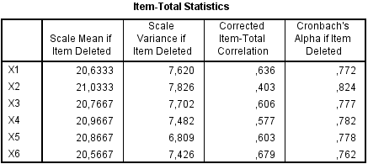

VARIABEL PERSEPSI KEBERMANFAATAN
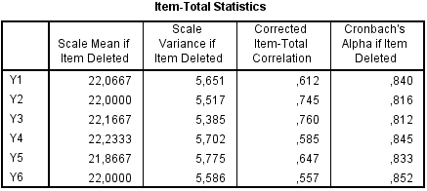
VARIABEL MINAT PENGGUNAAN
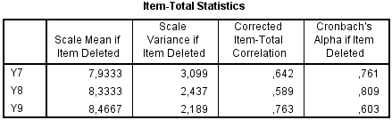

LAMPIRAN 4
HASIL UJI RELIABILITAS PRA KUESIONER
VARIABEL KEMUDAHAN PENGGUNAAN
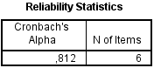
VARIABEL PERSEPSI KEBERMANFAATAN
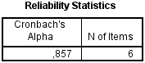

VARIABEL MINAT PENGGUNAAN
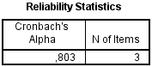

LAMPIRAN 5
DATA PROFIL RESPONDEN
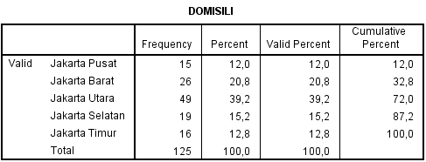

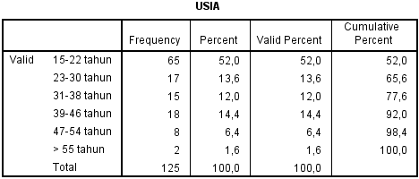

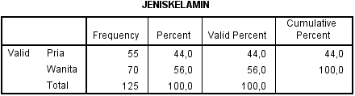
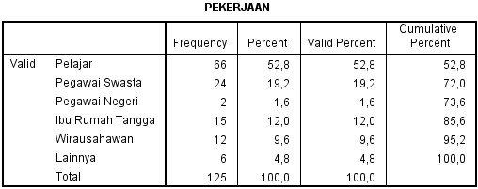

LAMPIRAN 6
DATA RATA-RATA TERTIMBANG INDIKATOR

VARIABEL PERSEPSI KEMUDAHAN PENGGUNAAN
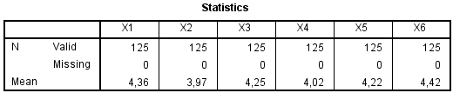
VARIABEL PERSEPSI KEBERMANFAATAN
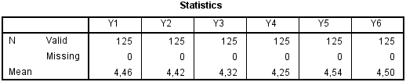
VARIABEL MINAT PENGGUNAAN
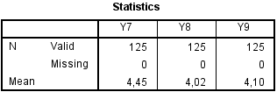
LAMPIRAN 7
DATA FREKUENSI INDIKATOR
VARIABEL PERSEPSI KEMUDAHAN PENGGUNAAN
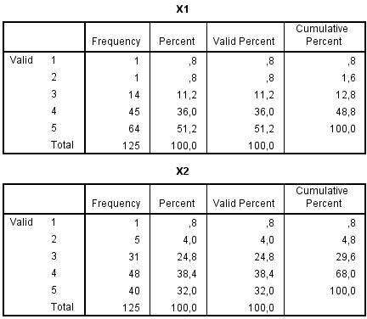
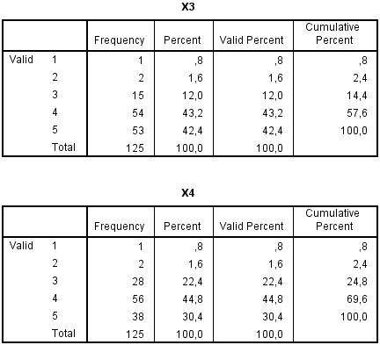
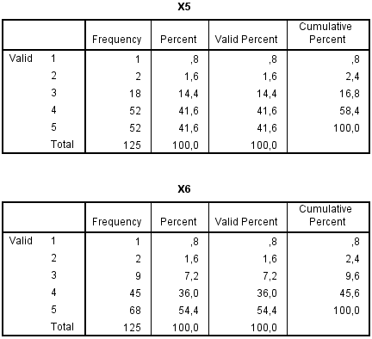
VARIABEL PERSEPSI KEBERMANFAATAN
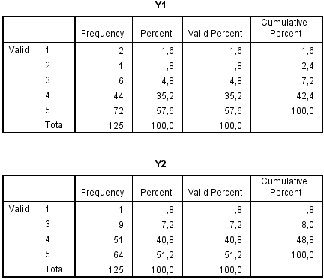
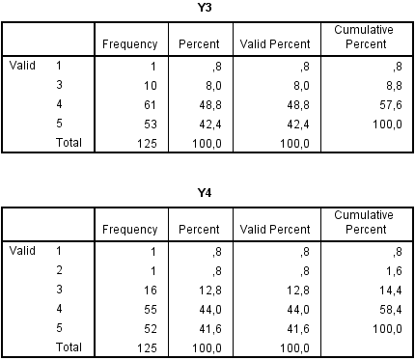

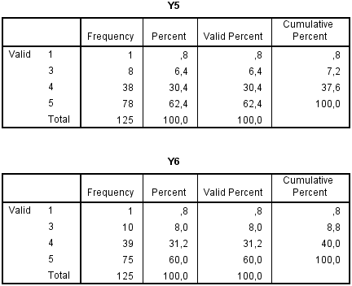

VARIABEL MINAT PENGGUNAAN
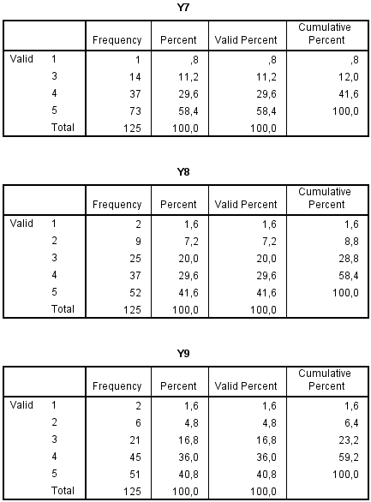

LAMPIRAN 8
HASIL UJI CHI KUADRAT
USIA – PERSEPSI KEMUDAHAN PENGGUNAAN
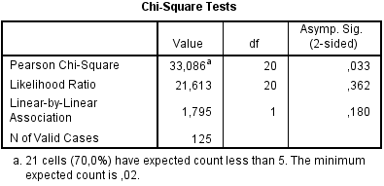

USIA – PERSEPSI KEBERMANFAATAN
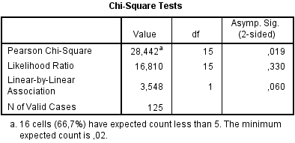

USIA – MINAT PENGGUNAAN
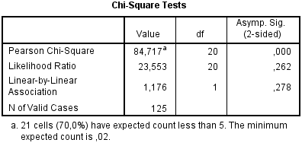

JENIS KELAMIN – PERSEPSI KEMUDAHAN PENGGUNAAN
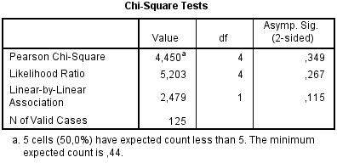

JENIS KELAMIN – PERSEPSI KEBERMANFAATAN
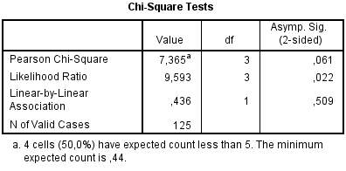

JENIS KELAMIN – MINAT PENGGUNAAN
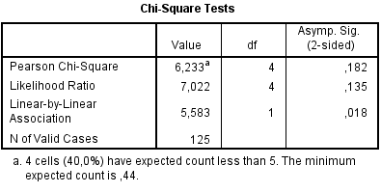

PEKERJAAN – PERSEPSI KEMUDAHAN PENGGUNAAN
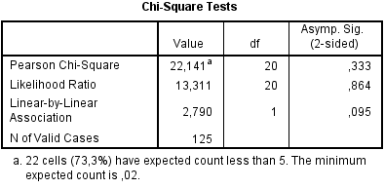

PEKERJAAN – PERSEPSI KEBERMANFAATAN
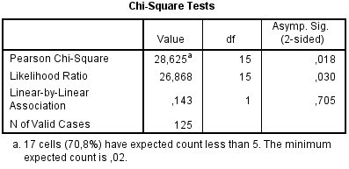

PEKERJAAN – MINAT PENGGUNAAN
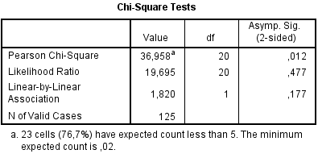

LAMPIRAN 9
HASIL CROSS TABULATION
USIA – PERSEPSI KEMUDAHAN PENGGUNAAN
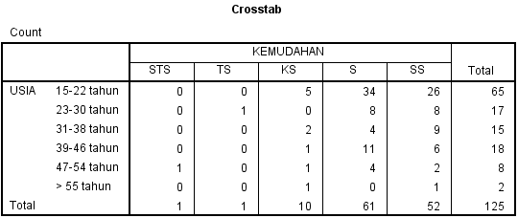

USIA – PERSEPSI KEBERMANFAATAN
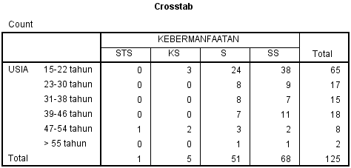

USIA – MINAT PENGGUNAAN
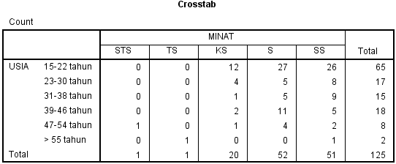
PEKERJAAN – PERSEPSI KEBERMANFAATAN
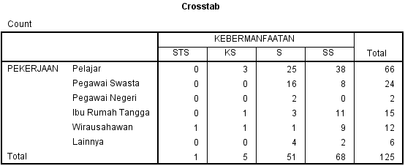
PEKERJAAN – MINAT PENGGUNAAN
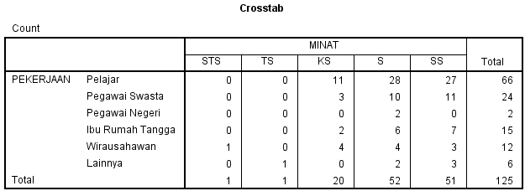

LAMPIRAN 10
HASIL NILAI OUTER LOADING DAN CROSS LOADING
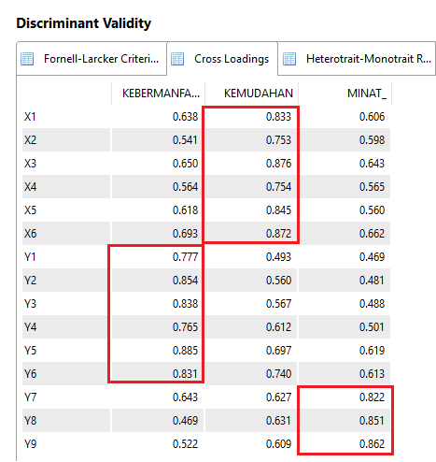

LAMPIRAN 11
HASIL NILAI CRONBACH’S ALPHA, COMPOSITE
RELIABILITY, DAN AVERAGE VARIANCE EXTRACTED (AVE)
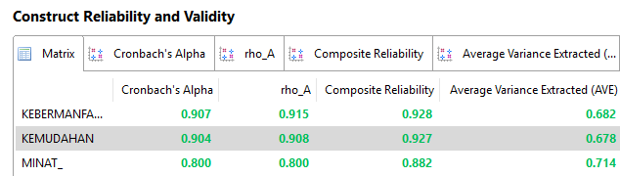

LAMPIRAN 12
HASIL UJI R-SQUARE
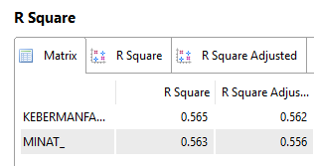

LAMPIRAN 13
HASIL UJI F-SQUARE
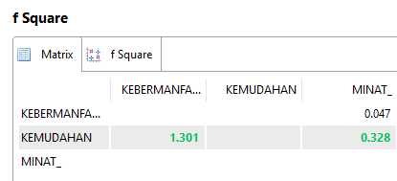

LAMPIRAN 14
HASIL UJI HIPOTESIS (BOOTSTRAPING)
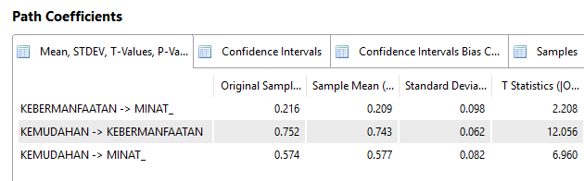

LAMPIRAN 15
HASIL PATH DIAGRAM SMARTPLS
